Лабораторная работа
«Основы файловой системы ext4»

Оглавление
1. Основы файловой системы ext4 3
2. Подготовка к лабораторному практикуму 10
3. Лабораторный практикум 12

Основы файловой системы ext4
Ext4 — журналируемая файловая система, предлагаемая для использования по умолчанию инсталятором Ubuntu (и другими, поддерживающими ext4), начиная с версии 9.10. Количество индексных дескрипторов (i-node) задается только при создании ФС и в дальнейшем может быть только уменьшено. При создании ФС (файловая система) приблизительно 1,8% объёма диска занимается служебными структурами ФС, в дальнейшем размер этих данных увеличиваться будет только на размер каталогов файлов. Кроме того еще 5% (по умолчанию) резервируется для root. Как и в других ФС, используемых в Linux, регистр в именах файлов имеет значение, то есть «Документ.txt» и «документ.txt» — это разные файлы, и они без проблем могут находиться в одной директории.
В отличии от Ext3 в Ext4 пространство под файлы выделяется экстентами: extent - последовательная цепочка блоков, для идентификации которой используется только указатель на начало и длина в блоках (тогда как в Ext2/3 при выделении места используются отдельные блоки и требовалось перечислять все блоки, в которых размещен файл).
В отличии от файловых систем FAT и NTFS, где элементарной единицей измерения является кластер, в ext4 элементарной единицей является блок (аналог кластера). Все блоки в свою очередь объединяются в группы блоков, с которыми в дальнейшем и выполняются все операции, это позволяет наиболее эффективно использовать ресурсы магнитных жестких дисков, т.к ФС сознательно пытается расположить файл в пределах одной группы, что сокращает переходы считывающих голов жесткого диска (не актуально для твердотельных носителей), а так же упрощает восстановление утерянных файлов.
В рамках лабораторной работы невозможно охватить всю структуру файловой системы ext4, поэтому будут рассмотрены лишь основные моменты и основные структуры данных, важные для понимания и выполнения лабораторной работы (для углубленного изучения ext4 рекомендуется к изучению материалы официального сайта разработчиков ядра ФС ext4.wiki.kernel.org, а также книгу Брайана Кэрриэ «Криминалистический анализ файловых систем»).
Общая структура группы блоков (первой группы) представлена ниже:
Нулевой блок данных | Суперблок | Дескриптор | Зарезервированные блоки | Карта блоков (bitmap) | inode (узлы)  Bitmap | inode Table | Блоки данных
1024 bytes | 1 блок | много блоков | много блоков | 1 блок | 1 блок | много блоков | много блоков

Надо отметить, что зарезервированные блоки могут встречается непосредственно между сперблоком и дескриптором.
Все последующие группы блоков представлены немного иначе:
Резервная копия суперблока | Таблица дескрипторов | Битовая карта блоков | Битовая карта индексных узлов (inode table bitmap) | Таблица индексных узлов | Содержимое файлов

Первые 1024 байта выделяются под нужды ОС, а точнее под загрузочную запись (например, GRUB загрузчик), но не содержит сам загрузочный код.
Первая группа блоков содержит описание местонахождение всех других групп блоков, их сущность схожа с аналогичными блоками в последующих группах блоков, только глобальна. Исключение составляет суперблок, который содержит описание ключевых аспектов ФС в целом. Копии суперблока содержатся в каждой группе блоков, за исключение случаев когда включена функция разреженности суперблока, в таком режиме не каждая группа блоков содержит копию суперблока. Благодаря копиям суперблока ФС всегда может самовосстанавливаться, правда есть место потерям данных, это связано с тем, что ФС не успевает обновить все копии суперблока.
В таблице дескрипторов содержится информация о блоках группы. Битовая карта блоков описывает состояние выделения блоков группе. Битовая карта индексных узлов описывает состояние выделения индексных узлов группе. Таблица индексных узлов хранит всю мета информацию файлов.
Описание суперблока:
Смещение  (Offset) | Диапазон | Описание | Обязательность
0x0 | 0-3 | Количество индексных узлов в файловой системе | Да
0x4 | 4-7 | Количество блоков в файловой системе | Да
0x8 | 8-11 | Количество блоков, резервируемых для предотвращения переполнения файловой системы | Нет
0xC | 12-15 | Количество свободных блоков | Нет
0x10 | 16-19 | Количество свободных индексных узлов | Нет
0x14 | 20-23 | Блок, с которого начинается группа блоков О | Да
0x18 | 24-27 | Размер блока (в формате количества разрядов для сдвига величины 1024 влево) | Да
0x1C | 28-31 | Размер фрагмента (в формате количества разрядов для сдвига величины 1024 влево) | Да
0x20 | 32-35 | Количество блоков в каждой группе | Да
0x24 | 36-39 | Количество фрагментов в каждой группе | Да
0x28 | 40-43 | Количество индексных узлов в каждой группе | Да
0x2C | 44-47 | Последнее время монтирования | Нет
0x30 | 48-51 | Последнее время записи | Нет
0x34 | 52-53 | Текущее количество монтирований | Нет
0x36 | 54-55 | Максимальное количество монтирований | Нет
0x38 | 56-57 | Сигнатура (Oxef53) | Нет
0x3A | 58-59 | Состояние файловой системы | Нет
0x3C | 60-61 | Метод обработки ошибок | Нет
0x3E | 62-.63 | Дополнительная версия | Нет
0x40 | 64-67 | Время последней проверки целостности | Нет
0x44 | 68-71 | Интервал между принудительными проверками целостности | Нет
0x48 | 72-75 | ОС, создавшая файловую систему | Нет
0x4C | 76-79 | Основная версия | Да
0x50 | 80-81 | UID, которому разрешено использовать зарезервированные блоки | Нет
0x52 | 82-83 | GID, которому разрешено .использовать зарезервированные блоки | Нет
0x54 | 84-87 | Первый незарезервированный индексный узел в файловой системе | Нет
0x5A | 88-89 | Размер структуры индексного узла | Да
0x5C | 90-91 | Группа блоков, в которую входит данный суперблок (для резервных копий) | Нет
0x60 | 92-95 | Флаги совместимых функций | Нет
0x64 | 96-99 | Флаги несовместимых функций | Да
0x68 | 100-103 | Флаги совместимых функций только для чтения | Нет
0x78 | 104-119 | Идентификатор файловой системы | Нет
0x88 | 120-135 | Имя тома | Нет
0xC8 | 136-199 | Путь последнего монтирования | Нет
0xCC | 200-203 | Битовая карта использования алгоритма | Нет
0xCD | 204-204 | Количество блоков, предварительно выделяемых файлам | Нет
0xCE | 205-205 | Количество блоков, предварительно выделяемых каталогам | Нет
 | 206-207 | Не используется | Нет
0xD0 | 208-223 | Идентификатор журнала | Нет
 | 224-227 | Индексный узел журнала | Нет
 | 228-231 | Журнальное устройство | Нет
 | 232-235 | Начало списка зависших индексных узлов | Нет
 | 236-1023 | Не используется | Нет
0x3FC | !(4b) | Некоторые ОС дописывают контрольную сумму суперблока в конец | Нет
Далее диапазон байтов будет задан в их количестве.
Описание Дескриптора группы:
Offset | Size | Описание
0x0 | 4 | младшие 32-bits адреса block bitmap.
0x4 | 4 | младшие 32-bits адреса inode bitmap.
0x8 | 4 | младшие 32-bits адреса inode table.
0xC | 2 | младшие 16-bits количества свободных блоков.
0xE | 2 | младшие 16-bits количества свободных узлов.
0x10 | 2 | младшие 16-bits количества каталогов в группе
0x12 | 2 | Флаги группы блоков
0x14 | 4 | младшие 32-bits адреса снимка исключений битовой карты.
0x18 | 2 | младшие 16-bits контрольной сумма block bitmap.
0x1A | 2 | младшие 16-bits контрольной суммы inode bitmap.
0x1C | 2 | младшие 16-bits количества неиспользованных inode.
0x1E | 2 | Контрольная сумма дескриптора группы блоков
Следующие поля используются в 64 битовом режиме.
0x20 | 4 | старшие 32-bits адреса block bitmap.
0x24 | 4 | старшие 32-bits адреса inode bitmap.
0x28 | 4 | старшие 32-bits адреса inode table.
0x2C | 2 | младшие 16-bits количества свободных блоков.
0x2E | 2 | младшие 16-bits количества свободных узлов.
0x30 | 2 | младшие 16-bits количества каталогов в группе
0x32 | 2 | Upper 16-bits количества неиспользованных inode.
0x34 | 4 | Upper 32-bits адреса снимка исключений битовой карты.
0x38 | 2 | младшие 16-bits контрольной сумма block bitmap.
0x3A | 2 | младшие 16-bits контрольной суммы inode bitmap.
0x3C | 2 | Заполнение до 64 bytes. (64 байта полный размер дескриптора)
Надо заметить, что обязательными полями в дескрипторе (Descriptor) являются только адреса block bitmap, inode bitmap и inode table. Размер Дескриптора 32 байта для 32х разрядных ОС и 64 байта для 64х разрядных ОС.
Описание таблицы индексных узлов:
Offset | Size | Описание
0x0 | 2 | File mode. (Флаги описания файла)  0x1 (Прочие - разрешено выполнение)  0x2 (Прочие - разрешена запись)  0x4 (Прочие-разрешеночтение)  0x8 (Группа-разрешеновыполнение)  0x10 (Группа - разрешена запись)  0x20 (Группа - разрешено чтение)  0x40 (Пользователь - разрешено выполнение  0x80 (Пользователь - разрешена запись)  0x100 (Пользователь - разрешено чтение)  0x200 (Бит устойчивости)  0x400 (Set GID)  0x800 (Set UID)  Типы файла:  0x1000 (ввод/ввывод (FIFO))  0x2000 (символьное устройство)  0x4000 (директория)  0x6000 (блочное устройство)  0x8000 (обычный файл)  0xA000 (символьная ссылка)  0xC000 (сокет)
0x2 | 2 | Младшие 16-bits идентификатора пользователя.
0x4 | 4 | Младшие 32-bits размера файла в байтах.
0x8 | 4 | Последнее время доступа
0xC | 4 | Время изменения
0x10 | 4 | Последнее время модификации
0x14 | 4 | Время удаления
0x18 | 2 | Младшие 16-bits идентификатора группы.
0x1A | 2 | Количество жестких ссылок
0x1C | 4 | Младшие 32-bits количества занимаемых блоков.
0x20 | 4 | Флаги inode (подробнее см. документацию по ядру)
0x24 | 4 | Версия
0x28 | 60 | Карта блоков или дерево экстентов
0x64 | 4 | Версия файла
0x68 | 4 | Младшие 32-bits блока атрибутов экстента.
0x6C | 4 | Старшие 32-bits размера файла.
0x70 | 4 | Адресс фрагмента
0x74 | 12 | 0x0 Старшие 16-bits количества занимаемых блоков  0x2 Старшие 16-bits блока атрибутов экстента.  0x4 Старшие 16-bits идентификатора пользователя.  0x6 Старшие 16-bits идентификатора группы.  0x8 Младшие 16-bits контрольной суммы узла.  0xA Не используется.
0x80 | 2 | Размер узла - 128.
0x82 | 2 | Старшие 16-bits контрольной суммы узла.
0x84 | 4 | Дополнительное время изменения
0x88 | 4 | Дополнительное время модификации
0x8C | 4 | Дополнительное время обращения
0x90 | 4 | Время создания файла
0x94 | 4 | Дополнительное время создания айла
0x98 | 4 | Старшие 32-bits номера версии.
0x9C | 4 | Project ID.
Надо заметить, что не всегда все поля бывают заполненными, но особо важные заполняются всегда.
Описание заголовка журнала:
Offset | Size | Описание
0x0 | 4 | «Магическое число», 0xC03B3998.
0x4 | 4 | Что содержит в себе журнал:  1 Блок дескрипторов.  2 Блок фиксации записи..  3 Журнал суперблока, v1.  4 Журнал суперблока, v2.  5 Блок отмены.
0x8 | 4 | Порядковый номер
В рамках этой лабораторной работы мы не будем подробно рассматривать журналирование ФС, но это весьма интересная и полезная особенность ФС, поэтому для расширения кругозора рекомендуется прочитать описание ядра файловой системы ext4.

Описание формата времени:
Биты эпохи | Бит времени | Корректировка 32 бит | Раскодированное значение | Временной интервал
0 0 | 1 | 0 | -0x80000000 - -0x00000001 | 1901-12-13 to 1969-12-31
0 0 | 0 | 0 | 0x000000000 - 0x07fffffff | 1970-01-01 to 2038-01-19
0 1 | 1 | 0x100000000 | 0x080000000 - 0x0ffffffff | 2038-01-19 to 2106-02-07
0 1 | 0 | 0x100000000 | 0x100000000 - 0x17fffffff | 2106-02-07 to 2174-02-25
1 0 | 1 | 0x200000000 | 0x180000000 - 0x1ffffffff | 2174-02-25 to 2242-03-16
1 0 | 0 | 0x200000000 | 0x200000000 - 0x27fffffff | 2242-03-16 to 2310-04-04
1 1 | 1 | 0x300000000 | 0x280000000 - 0x2ffffffff | 2310-04-04 to 2378-04-22
1 1 | 0 | 0x300000000 | 0x300000000 - 0x37fffffff | 2378-04-22 to 2446-05-10

Файловую систему ext4 и физический накопитель связывает так, называемое дерево экстентов. В Самом общем представлении дерево выглядит как показано на рисунке 1.1.
Рисунок 1.1 Структура дерева экстентов

Заголовок Экстента:
Offset | Size | Описание
0x0 | 2 | Магическое число, 0xF30A.
0x2 | 2 | Число действительных записей после заголовка.
0x4 | 2 | Максимальное количество записей, которые могут последовать за заголовком.
0x6 | 2 | Глубина этого экстента узла в дереве степени
0x8 | 4 | Генерация дерева.

Внутренние узлы сгенерированного дерева (12 байт):
Offset | Size | Описание
0x0 | 4 | Этот индекс узла охватывает блоки файлов из "блока" вперед.
0x4 | 4 | Нижние 32 бита блока номер узла экстентов, на следующий уровень ниже в дереве. Узел дерева указывает на может быть либо другой внутренний узел или узел листа, описанный ниже.
0x8 | 2 | Верхний 16-бит предыдущего поля.
0xA |  | неиспользуется
Экстент (12 байт):
Offset | Size | Описание
0x0 | 4 | Первый логический блок экстента
0x4 | 2 | Длина экстента
0x6 | 2 | Старшие 16 битов номера физического блока
0x8 | 3 | Младшие 32 бита номера физического блока

Стоит отметить, что заголовок внутренние узлы и экстент идут друг за другом, что обеспечивает удобную читаемость дерева экстентов.
Описание директории:
Offset | Size | Описание
0x0 | 4 | Номер inode на который указывает запись
0x4 | 2 | Длинна записи
0x6 | 2 | Длинна имени файла
0x7 | 1 | Типы файла:  0x0 Неизвестный файл.  0x1 Обычный файл.  0x2 директория.  0x3 Символьное устройство.  0x4 Блочное устройство.  0x5 FIFO.  0x6 Сокет.  0x7 Символьная ссылка.
0x8 | 255 | Имя файла

Подготовка к лабораторному практикуму
В комплекте к лабораторной работе идет виртуальная машина с образом Ubuntu 16 (рис. 2.1). Пароль для входа «12345».
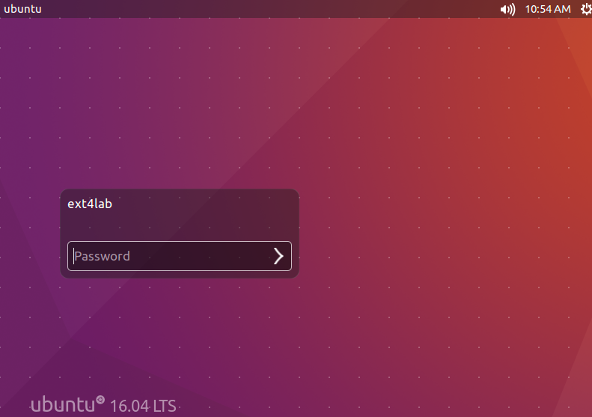
Рисунок 2.12.Вход в Ubuntu 16
На самом деле, для выполнения лабораторной работы Вы можете использовать любой образ Linux поддерживающий файловую систему ext4, при этом вовсе не обязательно выполнять работу с использованием виртуальной машины.
Для выполнения лабораторной потребуется hex-редактор, в предлагаемом образе системы уже содержится wxhexeditor (рис. 2.2), для этого откройте файл /dev/sdb1, но его функционал весьма ограничен, поэтому предпочтительней использовать WinHex, который так же предоставляется с файлами виртуальной машины. Текс лабораторной работы предполагает, что вы используете WinHex.
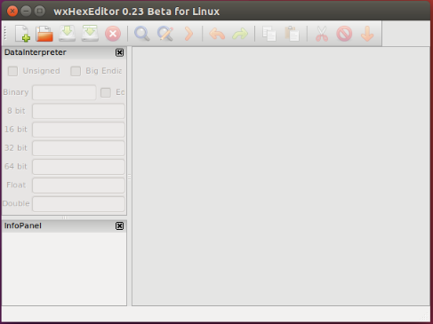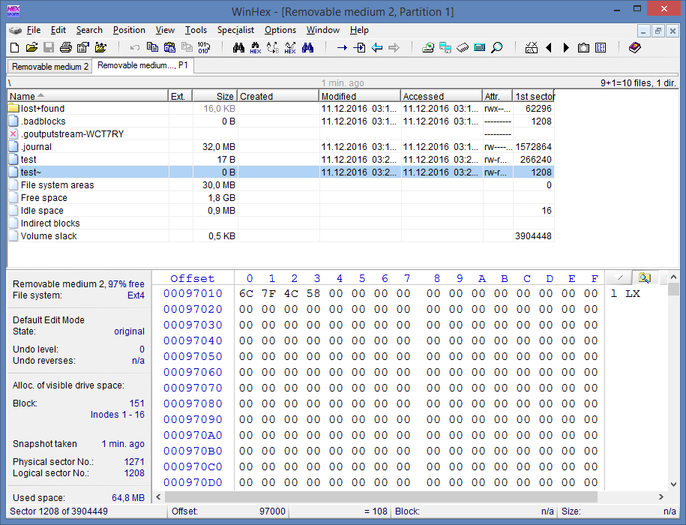
Рисунок 2.2. WxHexEditor и WinHex
Не забывайте запускать WinHex от имени администратора.
Выполнять данную работу можно на любом дисковом носителе, но тем не менее использован будет внешний flash накопитель (использована связка flash +VMWare+WinHex). Для успешного выполнения лабораторной выполните следующие действия:
- Подключите flash накопитель к виртуальной машине.
- Вновь подключенный накопитель необходимо отформатировать, для этого выполните ПКМ->format…
- Заполните пункты как на рисунке 2.3 и нажмите кнопку «Format…» (Ваше устройство отключится и по окончанию форматирования подключится).
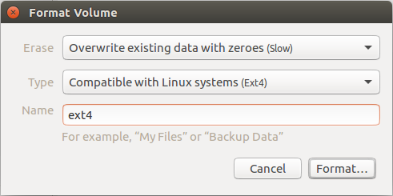
Рисунок 2.3. Форматирование
- После успешного форматирования вы увидите отформатированый накопитель с ext4fs
Альтернативным вариантом форматирования является использование утилиты Disks, которая поставляется в составе Ubuntu и имеет адаптивный GUI.
Чтобы просматривать flash накопитель будет необходимо его отключать от виртуальной машины, а после обратно подключать.

Лабораторный практикум

- Ознакомьтесь с теоретическим материалом.
- Выполните форматирование flash накопителя в ext4.
- Создайте в корневом каталоге файл name.txt, где name – Ваша фамилия. В качестве содержимого файла используйте свои ФИО и дату рождения (латинскими символами). Он на потребуется позже.
- Откройте flash накопитель с помощью WinHex.
- Найдите суперблок и определите что вы нашли именно то (исползайте сигнатуру 0xEF53).
- В суперблоке определите количество индексных узлов в файловой системе, количество блоков в ФС, количество свободных блоков, количество блоков в каждой группе.
- Укажите контрольную сумму суперблока. (Если ее нет, то объясните почему.)
- Найдите дескриптор групп. Укажите по какому смещению он находится.
- Посчитайте сколько создано дескрипторов для групп блоков, объясните, как вы считали.
- Подробно опишите один из дескрипторов на Ваш выбор.
- Откройте журнал суперблока, для этого достаточно выбрать файл .jurnal. Определите по какому смещению и в каком блоке он находится.
- Опишите заголовок журнала.
- Еще один журнал должен идти сразу за блоком описания дескрипторов. Проверьте есть ли он? Если нет, то почему?
- Откройте ранее созданный файл. Запишите смещение, по которому он находится.
- Определите в каком блоке и секторе находится файл. Как вы это определили?
- Откройте описание файла в индексном узле. Для этого выполните: ПКМ по файлу->Position->Go to inode.
- Опишите запись файла в inode. Сколько байт занимает запись файла?
- Расшифруйте время создания и последней модификации файла.
- Найдите в описании экстента адрес 1 блока в котором содержится содержимое файла. Убедитесь, что поэтому адресу находится содержимое файла.
- Откройте корневой каталог файловой системы. Для этого щелкните по файлу .goutputstream-CVYMSY. Запишите смещение записи каталога.
- Найдите имя созданного вами файла. Какие имена вы еще ведете? Что они обозначают?
- Какие типы файлов вы встретили? (Опишите в виде: имя файла – тип файла).
- Опишите запись созданного Вами файла в директории.
- Закройте Winhex и запустите виртуальную машину.
- Создайте на Flash накопителе папку с Вашей фамилией, внутри этой папке создайте файл с Вашем именем и заполните его произвольными данными длиной больше одного блока.
- Удалите предыдущий файл в корневом каталоге безвозвратно (Shift+Delete)
- Закройте виртуальную машину. Откройте flash накопитель с помощью WinHex. (не забудьте обновить образ с помощью Take New Valume Snapshot)
- Обратите внимание на окно файлов. Что вы видите? Что изменилось?
- Откройте запись inode удаленного файла. Что изменилось? Можно ли как-то восстановить файл? Что для этого нужно предпринять?
- Откройте суперблок. Как изменились байты количества свободных блоков и индексных узлов?
- Откройте описание вновь созданной папки. Что вы видите? Опишите запись для созданного файла. Запишите смещение начала описания каталога.
- Откройте описание каталога в индексном узле. Опишите запись каталога. Чем отличается запись каталога от записи файла?
- Откройте созданный текстовый файл. Запишите смещение, по которому он располагается. Запишите в каком блоки начинается файл. Сколько блоков занимает файл.
- Перейдите к записи в индексном узле. Опишите запись. В чем отличие от предыдущего созданного файла?
- Закройте Winhex и запустите виртуальную машину.
- Удалите файл из папки безвозвратно.
- Закройте виртуальную машину. Откройте flash накопитель с помощью WinHex. (не забудьте обновить образ с помощью Take New Valume Snapshot)
- Откройте запись каталога. Что изменилось? Почему?
- Зайдите в каталог и откройте файл. Убедитесь, что содержимое файла осталось на месте.
- Откройте запись файла в индексном узле. Что изменилось?
- Восстановите файл использую возможности WinHex. Для этого перейдите к блокам с содержимым файла, выделите необходимое и запишите в отдельный файл Edit->ClippboardData->Past into new File.
- Закройте Winhex и запустите виртуальную машину.
- Создайте новый файл с произвольным именем и произвольным содержимым.
- Закройте виртуальную машину. Откройте flash накопитель с помощью WinHex. (не забудьте обновить образ с помощью Take New Valume Snapshot)
- Проанализируйте как изменилась запись каталога.
- Перейдите к содержимому вновь созданного файла. Запишите смещение где оно находится.
- Перейдите по смещению недавно удаленного файла. Изменилось ли содержимое? Если да, то объясните почему. Есть ли возможность восстановить этот файл?
- Заполните нулями суперблок.
- Откройте flash накопитель в виртуальной машине. Удалось ли это? Объясните почему?
- С помощью DAEMON Tools смонтируйте диск виртуальной машины.
- Откройте в WinHex смонтированный диск.
- Перейдите в логический раздел 1. Найдите суперблок и заполните его нулями.
- Закройте WinHex. От монтируйте диск. Запустите виртуальную машину. Получилось ли это? Почему? Объясните результат.
- Попробуйте восстановить flash накопитель с помощью сторонних утилит для восстановления данных (т.е и суперблок в том числе) или же вручную путем копирования копии суперблока. Как вариант использовать утилиту testdisk которая есть в виртуальной машине. Удалось ли это? Объясните результат.

